附件3：

异地校区导师备案系统操作流程
研究生教育管理系统网址链接：https://gms.bit.edu.cn
申请人在研究生教育管理系统提交申请后，依次由所在学院教学副院长、所有学科的责任教授、异地教学副院长、研究生院审核。
- 异地校区导师备案申请
申请人进入系统，依次点击:导师申请- 异地校区导师备案申请，进入菜单， 选择“新增”，填写表格并提交。
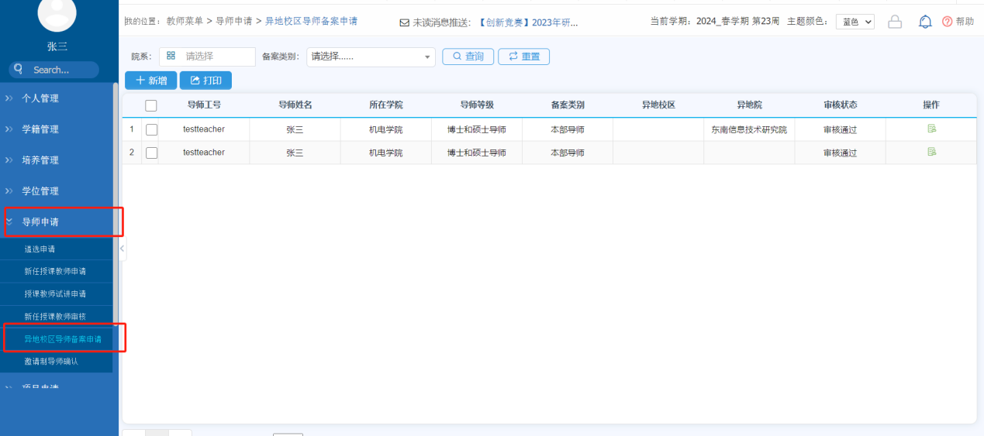
图：异地校区导师备案申请
- 学院审核
以副院长身份进入系统,依次点击:导师-导师遴选-异地校区导师备案审核-操作列的图标-确定审核结果（“通过”审核流转到责任教授，“不通过”审核终止，“驳回到申请”申请退给申请人）。
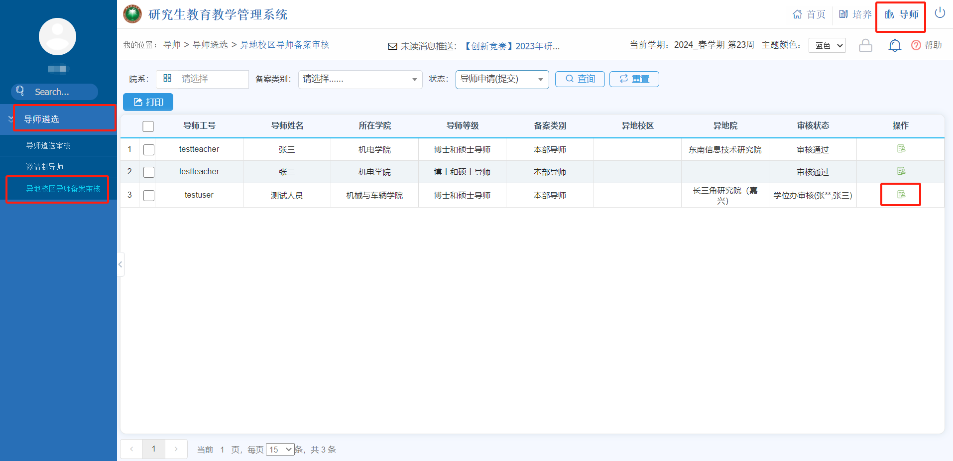
图：学院审核
- 学科责任教授审核
以学科责任教授身份进入系统,在首页依次点击:待办事项，可点击更多查看待办列表 点击待办-进入审核界面-确定审核结果（“通过”流程继续，所有责任教授都点通过会流转到异地副院长，“不通过”审核终止，“退回上一级”申请退到学院， “驳回到申请”申请退给申请人）。
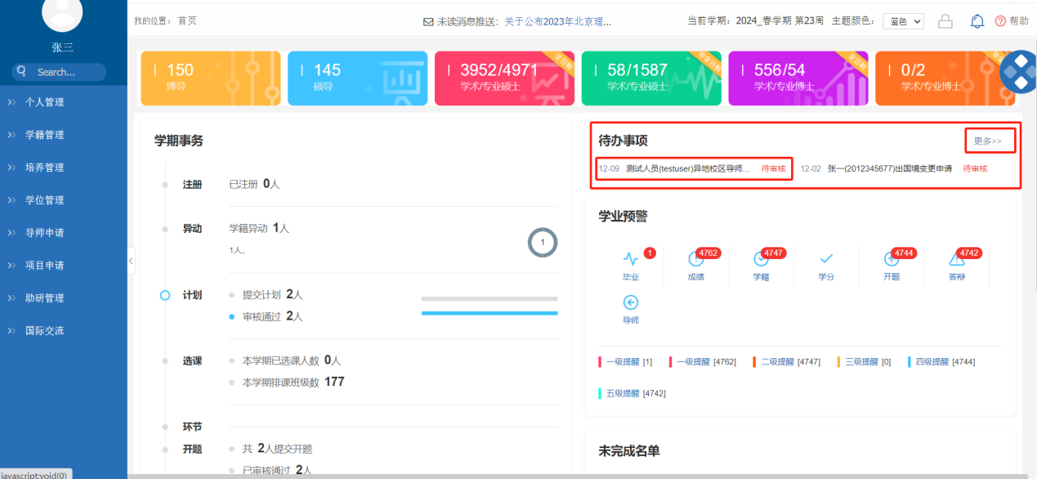
图：学科责任教授审核1
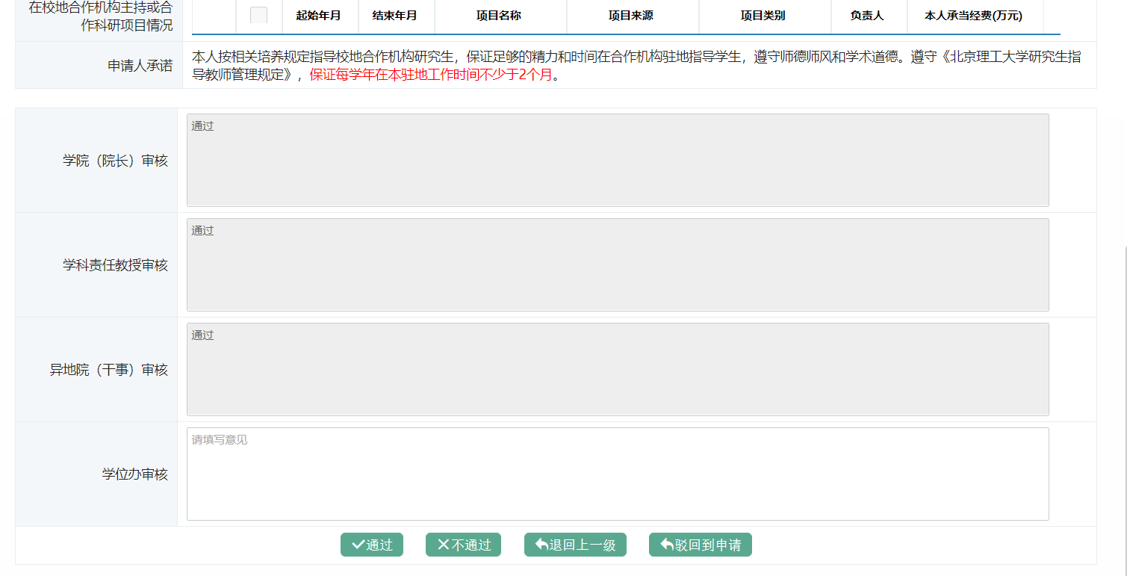
图：学科责任教授审核2
- 异地副院长审核
以异地副院长身份进入系统,依次点击:导师-导师遴选-异地校区导师备案审核-操作列的图标-确定审核结果（“通过”审核流转到研究生院，“不通过”审核终止，“退回上一级”申请退到责任学科教授，“驳回到申请”申请退给申请人）。
图：异地副院长审核
- 研究生院审核
以学位管理员身份进入系统,依次点击:导师-导师遴选-异地校区导师备案审核-操作列的图标-确定审核结果（“通过”审核通过，“不通过”审核终止，“退回上一级”申请退到责任学科教授，“驳回到申请”申请退给申请人）。
图：研究生院审核

